Temat: Wykonywanie podstawowych działań arytmetycznych w różnych systemach liczbowych.
Wykonaj działania w zeszycie:
Zadanie 1.
- 1101:10 = 110 r 1
- 1010:10 = 101
- 10010:11 =
- 100011:101 =
- 10010:11 =
- 1111001:1011 =
- 1110:11 =
- 1001:11 =
- 111010111:101
- 110101101:111 =
- 11011101:101 =
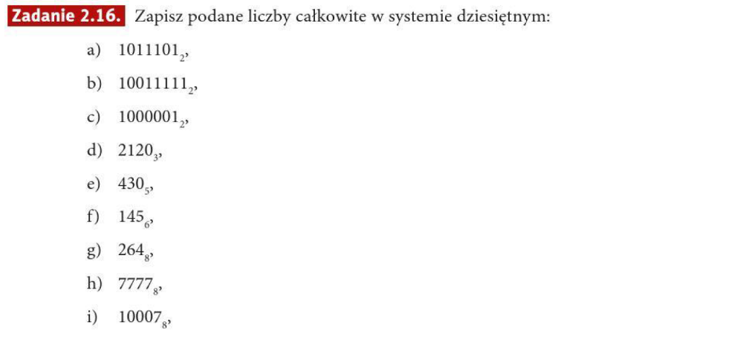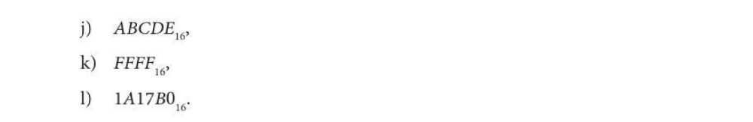

Przykłady w systemie trójkowym:
- Zamiana systemu liczenia
- jeżeli mamy liczbę np. w systemie czwórkowym i chcemy przedstawić ją w systemie piątkowym, zapisujemy tę liczbę najpierw w systemie dziesiątkowym, a potem z systemu dziesiątkowego przechodzimy na piątkowy
- chcąc przejść z podaną liczbą z systemu dziewiątkowego na trójkowy , należy każdą cyfrę liczby zapisać jako liczbę dwucyfrową w układzie trójkowym:
1 | 0 | 2 | 3 | 8 | 4 | ₍₉₎
1 | 00 | 02 | 10 | 22 | 11 | ₍₃₎
Czyli: 102384₍₉₎ = 10002102211₍₃₎

- dodawanie w systemie trójkowym
 |  | 1 | 2 | 0 | 1
 |  |  | 2 | 1 | 2

 |  |  | 2 | 1 | 2 | 0

 | 1 | 1 | 2 | 0 | 2
 | + |  | 1 | 1 | 2

1 | 2 | 0 | 2 | 1

- odejmowanie w systemie trójkowym
 | 1 | 2 | 0 | 1
 | - | 2 | 1 | 2

 |  |  |  | 2 | 1 | 2

 | 1 | 0 | 1 | 1 | 0
 | - |  |  | 1 | 1

 |  |  | 1 | 0 | 0 | 2 | 2

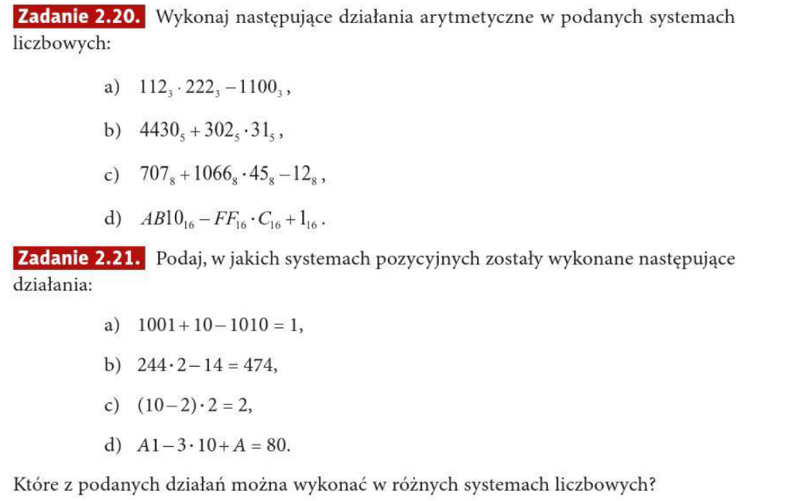

- -3 = 11111101
- -121=1000111
- -280=1111111011101000
- -50=11001110

